第五届中国研究生金融科技创新大赛
技术文档 · 分章节初稿

AlphaSplit：多智能体驱动的投研角色贡献计量平台

高玉伟负责部分：摘要 · 第2章前半 · 第5章 · 第7章供料
版本：v0.2（对齐当前仓库实现，含 HS300 Shapley / 6:4 双轨 / 五角色协商）
日期：2026年8月
注意：第2.3–2.5、第3/4/6章正文由其他成员主笔；本文不替代全文统稿终版

写作者说明
本分册覆盖技术文档分工中高玉伟主笔/收口内容。叙事口径：直接计量单位是投研五角色（行业/个股/策略/量化/风控分析师）；因子是角色决策输入的代理（套壳）。主线回测引擎（backtest/query_engine.py）对五角色已实现基于全子集 Pipeline 反事实的 Shapley 归因（2^5=32 联盟）；广义价值分配采用 6:4 双轨（60% 现行制度 + 40% 夏普利证据池）及五角色 Agent 协商 + 人工确认。附录中的三因素合成归因、三人 quant_fund 场景仅作机制演示，不与主线混用。
图5-4 系列界面截图已于本地 Demo（http://127.0.0.1:8000）自动截取并嵌入。

摘要
【说明】统稿时可根据第6章最终数字替换文中演示区间结果；下列数字来自官方路演包（2024H1 HS300）。
资产管理与量化投研是典型的多角色协作过程：行业研究、个股研究、策略择时、量化信号与风险控制等环节共同影响组合业绩。传统考核往往依赖固定比例或主观评议，难以回答“各投研角色分别贡献了多少、依据是什么”。经典业绩归因能够把收益拆到配置、选股或风格等维度，但很少继续映射到组织角色。
AlphaSplit 构建“多智能体驱动的投研角色贡献计量平台”：以五类投研角色为计量对象，在沪深300成分股与公开行情上运行多角色 Pipeline（行业配置→个股因子→量化优化→择时→风控），通过对 32 个角色子集进行反事实回测计算 Shapley 边际贡献，输出可解释的贡献系数与分配建议。系统定位是协商锚点与决策支持，采用 6:4 双轨分配（60% 沿用机构现行方案、40% 按夏普利证据动态校正），经五角色 Agent 协商后形成广义价值分配建议，并由治理责任人确认是否应用。
当前工程已形成可本地运行闭环：FastAPI + Web 路演演示（约 22–28 秒分阶段回放）、HS300 实时/缓存回测、SSE 进度流、可替换 Agent 层（agent_layer/）规划与解读、6:4 双轨合成表与五角色协商 Mock。官方演示包示例：2024-01-01~2024-06-30 组合累计收益约 21.50%，夏普约 5.38；夏普利相对贡献最高为行业分析师（约 58.1%），策略分析师呈轻微负向拖累。
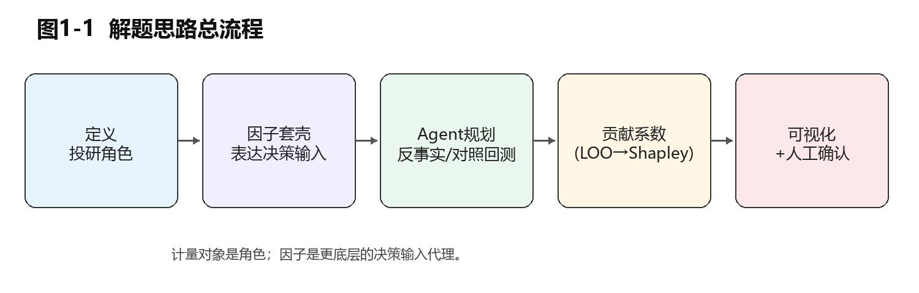
图1-1 解题思路总流程

第2章 系统架构与角色—决策输入建模（高玉伟：2.1–2.2）
【说明】2.3 角色口径由董斌主供；2.4–2.5 映射与数据由徐远主笔。

2.1 总体架构图与模块划分
系统按四层组织。对外输出与考核口径的对象是角色；因子处于信号层，表达各角色决策输入的代理。计量层以 HS300 回测引擎为核心，对五角色执行 Shapley 子集反事实；智能层含可独立替换的 agent_layer（规划/解读）与协商模块；输出层提供贡献可视化、6:4 双轨合成与人工确认。
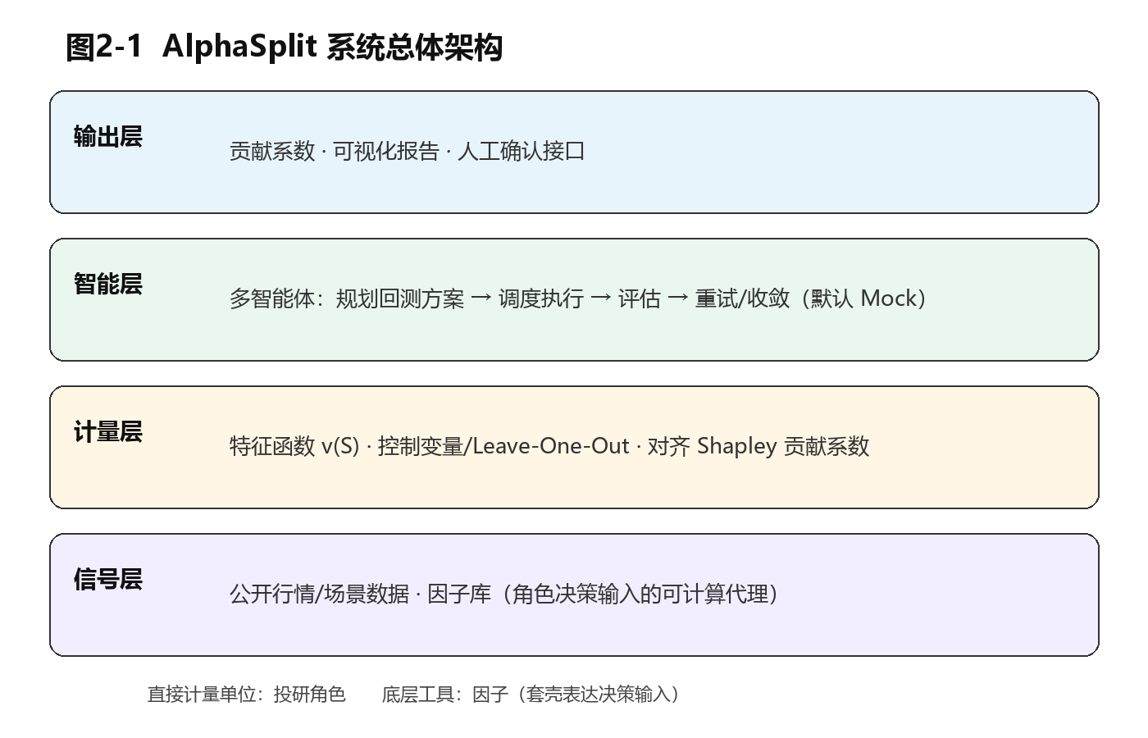
图2-1 AlphaSplit 系统总体架构
四层含义：
（1）信号层：data/processed/ 下 HS300 日线、行业映射、财务因子等公开数据。
（2）计量层：backtest/query_engine.py 定义 v(S) 为「仅启用子集 S 中角色决策输入」时的 Pipeline 组合收益，并计算 Shapley 值。
（3）智能层：agent_layer/（可替换）负责 NL→回测计划与结果解读；engine/agentic/role_negotiation.py 实现五角色协商。
（4）输出层：Web 演示、6:4 合成、带宽内建议案与人工确认。
仓库关键模块：engine/api（FastAPI）、engine/web（路演前端）、engine/integrations/quantskills_backtest.py（桥接）、backtest/（回测归因引擎）、agent_layer/（独立 Agent 包）、engine/agentic/（协商与附录 Mock）、data/scenarios/（场景 JSON）。启动：python -m engine.api.main。
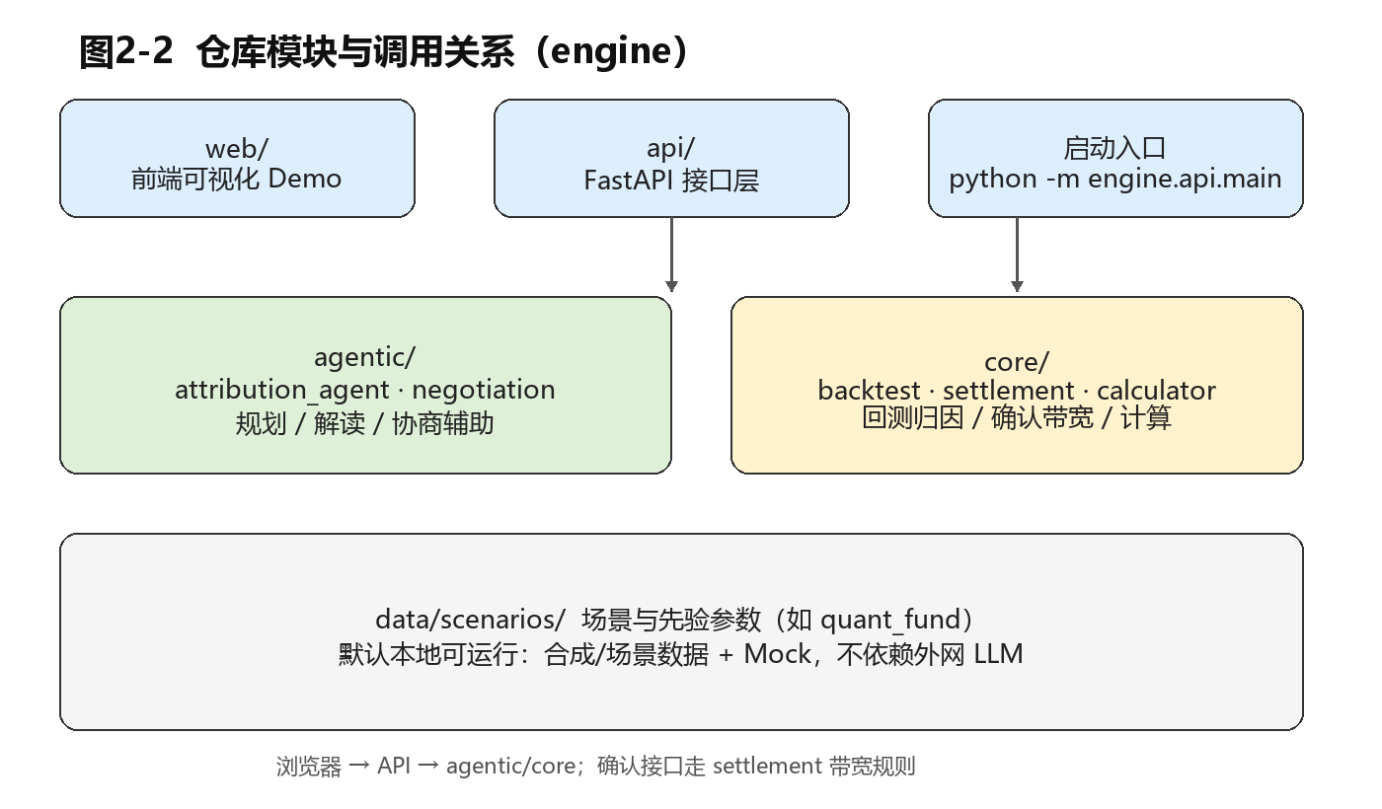
图2-2 仓库模块与调用关系
主数据流（主线）：
用户/Agent 规划 query → POST /api/backtest/run(/stream) → 五角色因子选股 + Pipeline 回测 → Shapley 32 子集反事实 → role_breakdown → 6:4 双轨合成 → 五角色协商 → 人工确认。

2.2 技术栈、依赖与运行环境
类别 | 组件 | 用途
语言 | Python 3.10+ | 主业务
API | FastAPI / Uvicorn | /api/* + 静态页
回测引擎 | backtest/query_engine.py | HS300 五角色 Pipeline + Shapley
前端 | HTML/CSS/JS + Chart.js | 路演演示、过程看板、双轨/协商
Agent | agent_layer/（默认 Mock，可选 DeepSeek） | 规划 query、解读报告
数据 | data/processed/*.csv | HS300 成分股行情与行业映射
缓存 | backtest/results/_cache | 相同参数秒开（路演）

可运行性：演示包自带 data/processed/ 与 engine/web/demo/backtest_demo.json；默认不依赖外网 LLM；一键启动后可完成「路演演示 → 人工确认 → 五角色协商」全流程。
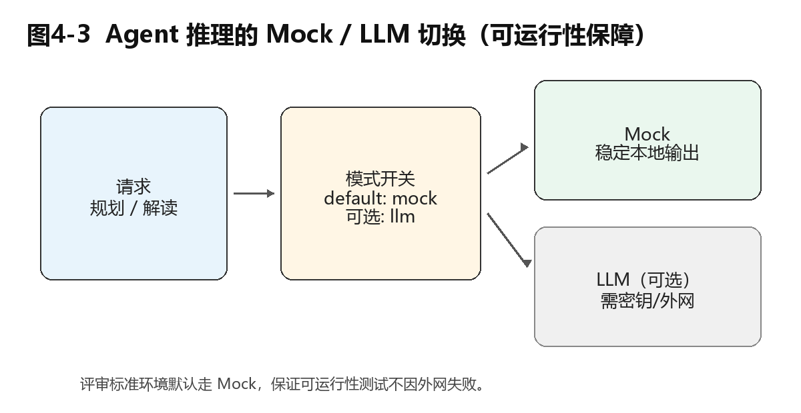
图4-3 Agent Mock / 可选 LLM（可运行性保障）
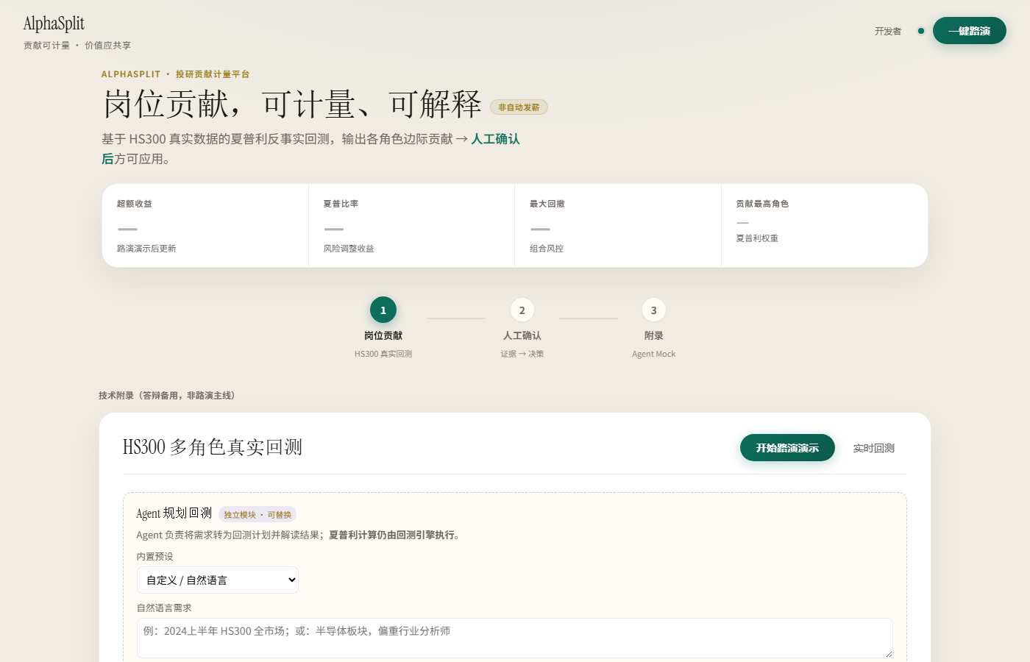
图2-3 Web 演示首页（HS300 岗位贡献 + Agent 规划面板）

2.3–2.5 衔接说明
2.3–2.5 由董斌/徐远主笔。统稿时需保证：角色集合与第5章输出维度一致（五分析师）；并明确因子仅为决策输入代理。行业筛选、role_weights 等参数见回测 HTTP 接口文档。

第5章 Shapley 贡献计量、双轨分配与人工确认
【说明】主笔：高玉伟；5.3 请徐远按 query_engine 实现核对公式与特征函数定义。

5.1 从边际贡献到 Shapley 值
设角色集合 N={行业,个股,策略,量化,风控}，|N|=5。对子集 S⊆N，特征函数 v(S) 表示仅保留 S 中角色对应决策模块时的 Pipeline 组合收益（反事实回测）。角色 i 的 Shapley 值 φ_i 为各加入顺序边际贡献的加权平均，满足有效性、对称性、哑元性等公理。
φ_i = Σ_{S⊆N\{i}} [|S|!(n-|S|-1)! / n!] · [v(S∪{i}) - v(S)]
工程实现（query_engine._compute_shapley_attribution）：对五角色遍历 2^5=32 个联盟，每个联盟执行真实 Pipeline 回测得到 v(S)，再汇总 φ_i。输出 role_breakdown 含 shapley_raw（带符号边际贡献）、weight（证据池 40% 内建议权重）等字段。
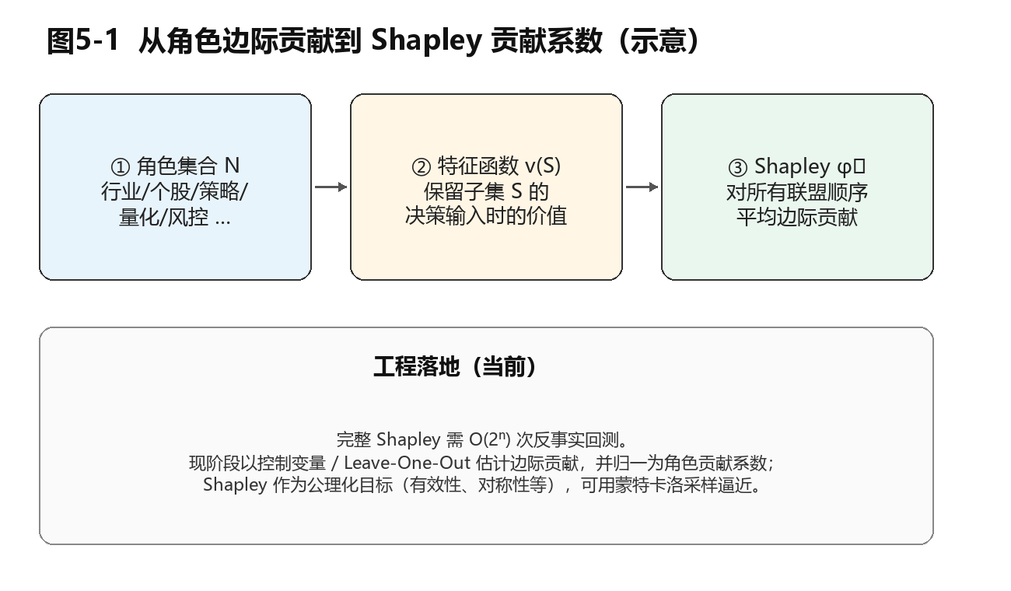
图5-1 从角色边际贡献到 Shapley 贡献系数

5.2 计算复杂度与工程优化
五角色下全子集 Shapley 需 32 次 Pipeline 级反事实回测，演示区间（如 2024H1）单次约 1–7 分钟；相同参数命中 backtest/results/_cache 可秒开。角色数增加时可扩展 Monte Carlo 排列采样或 Truncated Shapley；答辩应报告：子集数、耗时、缓存命中率及贡献排序稳定性。

5.3 与 LOO / 附录归因的区分
Leave-One-Out 仅需 O(n) 次回测，适合敏感性分析，但不是主线默认输出。engine/core/backtest.py 与 POST /api/attribution 提供的「策略/行业·政策/偶然·宏观」三因素对照，用于解释超额质量结构，与 HS300 五角色 Shapley 主线互补，答辩与文档中应分开展示。
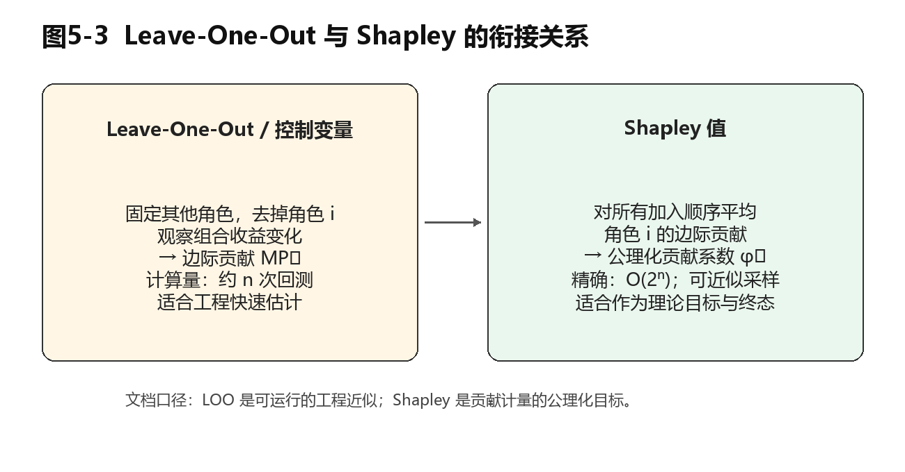
图5-3 LOO 与全子集 Shapley 的关系（方法对照）

5.4 6:4 双轨分配机制
产品采用双轨制（详见 docs/双轨分配机制.md）：可分配资源池 P 中，60% 沿用机构提交的现行方案（旧池），40% 按回测夏普利证据池建议权重形成方案。各角色建议份额：建议_i = 60%×现行_i + 40%×夏普利证据池_i。该设计在立项「协商锚点 + 人工确认」框架下，把证据渐进接入制度而非全盘推翻历史方案。
轨道 | 比例 | 含义 | 数据来源
旧池 | 60% | 现行制度/治理责任人确认比例 | 用户录入（演示默认五角色各 20%）
证据池 | 40% | 夏普利证据建议 | role_breakdown.weight
合成 | 100% | 考核讨论基准 | Web 双轨合成表

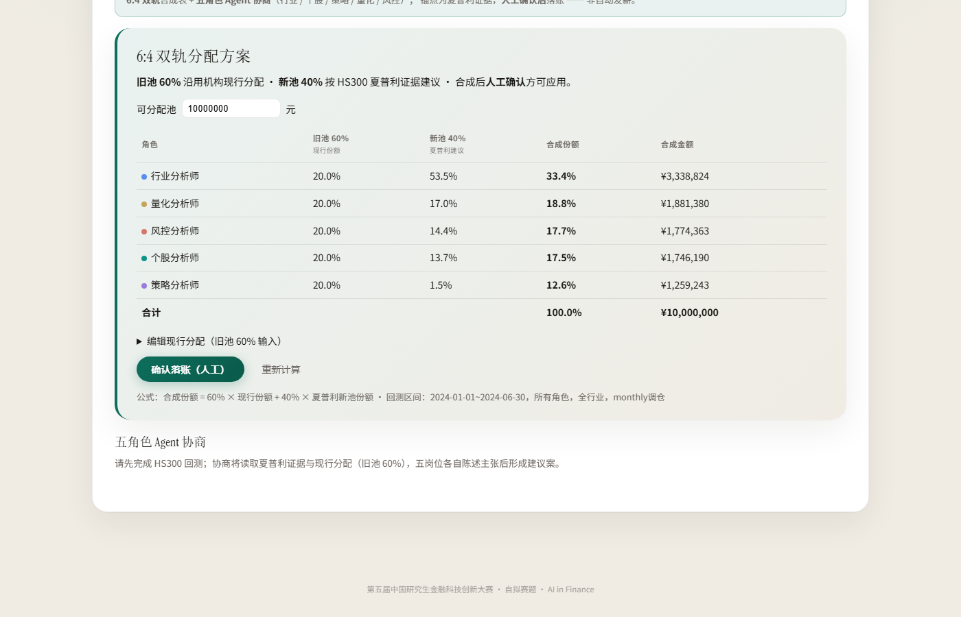
图5-4 6:4 双轨分配合成表（人工确认页）

5.5 五角色 Agent 协商与可替换 Agent 层
人工确认页主线为五角色 Agent 协商（engine/agentic/role_negotiation.py）：五岗位各基于夏普利证据与 6:4 合成锚点陈述主张，投委会仲裁后形成带宽内建议案。与早期 quant_fund 三人因子复用场景不同，协商对象与回测 role_breakdown 一一对应。
回测规划与解读由独立目录 agent_layer/ 实现（经 engine/integrations/agent_bridge.py 桥接），队员可通过 agent_layer/registry.py 或环境变量 AGENT_LAYER_IMPL 整体替换实现，默认 Mock 规则解析自然语言（如「2024上半年半导体、偏重行业岗」）为 query JSON。
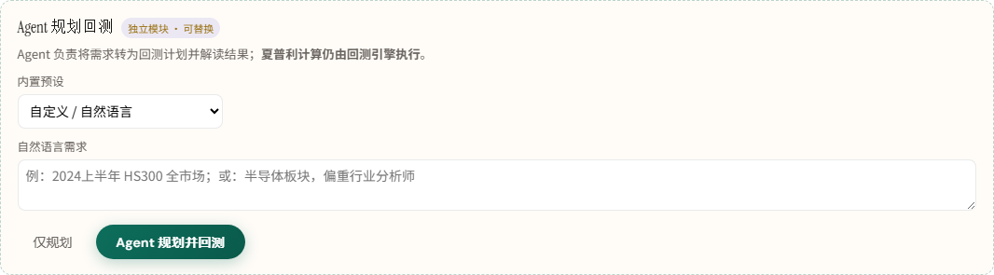
图5-5 可替换 Agent 层：规划回测面板
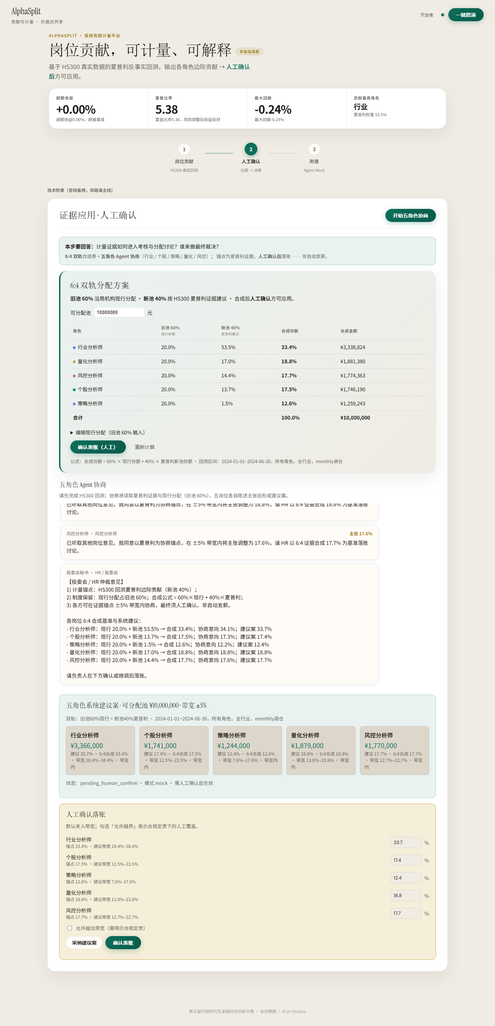
图5-6 五角色 Agent 协商与建议案

5.6 关键接口与演示结果
接口 | 作用
POST /api/backtest/run | HS300 五角色回测 + Shapley
POST /api/backtest/run/stream | SSE 流式进度（子集/阶段）
GET /api/backtest/demo | 路演官方预置结果（秒开）
POST /api/agent/plan | Agent 规划 query（agent_layer）
POST /api/agent/interpret | Agent 解读回测报告
POST /api/negotiate | 五角色协商（传 backtest + baseline_weights）
POST /api/confirm | 人工确认分配方案（role_model=five_roles）

演示包（2024H1）结果摘要：组合累计收益约 21.50%；夏普利相对贡献排序为行业分析师（58.1%）> 量化分析师（16.4%）> 风控分析师（13.8%）> 个股分析师（13.1%）> 策略分析师（-1.4%）；证据池 40% 内行业分析师建议权重为 50.0%。
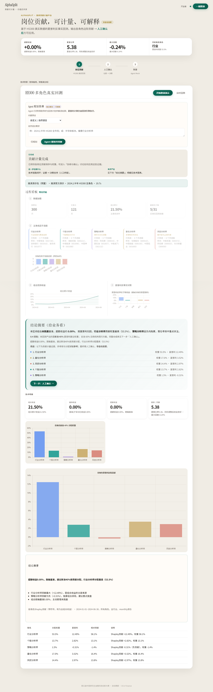
图5-7 回测结论摘要与夏普利排名（路演演示）

第7章供料（给汪皓怡主笔用）

7.1 里程碑素材
阶段 | 事项 | 产出
立项 | 贡献计量主线；突出广义价值分配 | 课题立项描述
工程骨架 | FastAPI + Web Demo | 可本地启动
回测引擎接入 | HS300 + Shapley 32 子集 | query_engine + 桥接层
路演前端 | 分阶段演示、底部进度条、过程看板 | engine/web
双轨分配 | 6:4 合成 + 文档 | 双轨分配机制.md
Agent 独立包 | agent_layer 可替换 | 规划/解读 API
五角色协商 | 对齐夏普利证据 | role_negotiation.py
文档 v0.2 | 高玉伟章节 + Demo 截图 | 本分册

7.2 关键取舍
（1）计量对象=五投研角色，因子仅作套壳代理。
（2）主线用全子集 Shapley（n=5 可承受），非仅 LOO。
（3）分配用 6:4 双轨，尊重现行制度 + 证据校正。
（4）Agent 默认 Mock；LLM 可选 DeepSeek 兼容接口。
（5）三人 quant_fund 场景降为附录，避免与五角色主线混淆。

7.3 局限与改进
套壳与真实岗位决策差距；子集反事实假设主观性；五角色下计算耗时；机构脱敏数据缺乏；行业全板块并行回测属扩展项。
改进：脱敏决策日志、MC Shapley 扩展、Agent 执行重试、第6章完整量化表、一键复现脚本。

附录：本分册插图清单
图号 | 文件 | 用途
图1-1 | fig1-1_pipeline.png | 解题总流程
图2-1 | fig2-1_architecture.png | 总体架构
图2-2 | fig2-2_modules.png | 模块关系
图2-3 | fig5-4a_backtest_home.png | Web 首页
图4-3 | fig4-3_mock.png | Mock/LLM
图5-1 | fig5-1_shapley.png | Shapley 示意
图5-3 | fig5-3_loo_shapley.png | LOO 对照
图5-4 | fig5-4c_dual_pool.png | 6:4 双轨表
图5-5 | fig5-4e_agent_panel.png | Agent 规划
图5-6 | fig5-4d_five_role_negotiate.png | 五角色协商
图5-7 | fig5-4b_backtest_conclusion.png | 回测结论

